Dante o cientista de 12 anos!
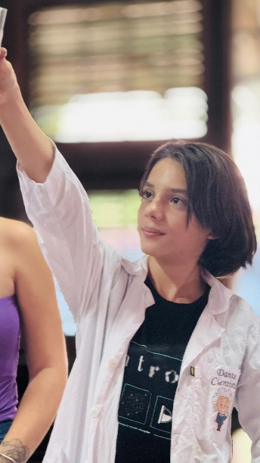

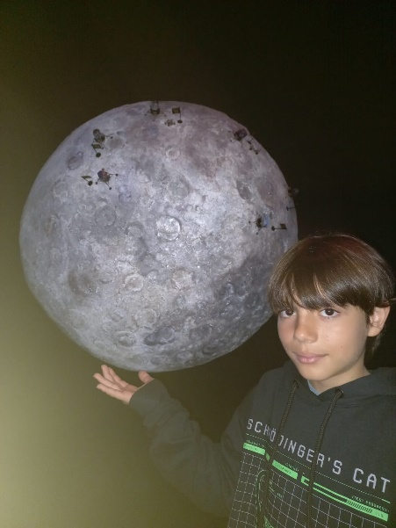

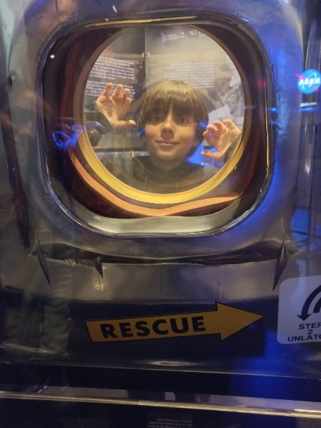
Dante tem 12 anos é membro do MENSA Brasil e ama Física Quântica, especialmente a parte ligada à física de partículas. Aos 7 anos fazia pesquisas aprofundadas sobre os elementos que constituem cada planeta, aos 8 anos estudava genética de animais que vivem maior tempo para entender como poderia ajudar a humanidade a viver mais no futuro. Aos 11 anos participou de um grupo de pesquisa de computação quântica na Universidade Federal de Santa Catarina, onde pôde aprofundar muito seu conhecimento na parte que ele mais gosta da matemática: equações. Participou também dos cursos no Grupo de Estudos de Astronomia (GEA) no planetário da mesma universidade, mesmo o curso sendo avançado ele foi convidado pelo professor que o considerou apto a participar. Participa de atividades extensionistas no curso de graduação de Meteorologia da Universidade do Estado do Amazonas. Desenvolve pesquisas no laboratório de Química HUB sobre como produzir materiais mais sustentáveis. Faz vários cursos extracurriculares e é orientado por um professor de Astrofísica da Universidade Federal de Sergipe, com o qual aprende sobre os maiores teóricos da física moderna.
Faz trabalho voluntário dando aula de física para crianças de oito anos em sua antiga escola pública. As crianças o adoram e ele ama ensinar. É autodidata em piano e gosta de tocar músicas clássicas, seus compositores favoritos são Bach e Beethoven. Faz teatro e aulas de filosofia no programa de Extensão Escola Humanizada da UEA.

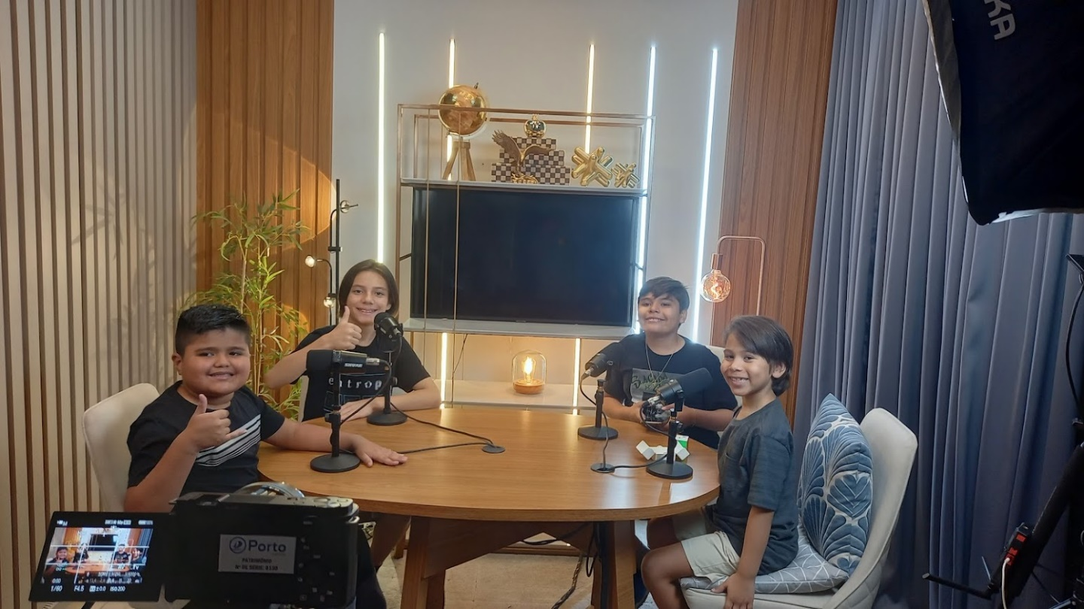
Dante na gravação de podcast com seus amigos superdotados, dois deles já participaram do programa: Luan Gabriel e Henrique Backsmann.
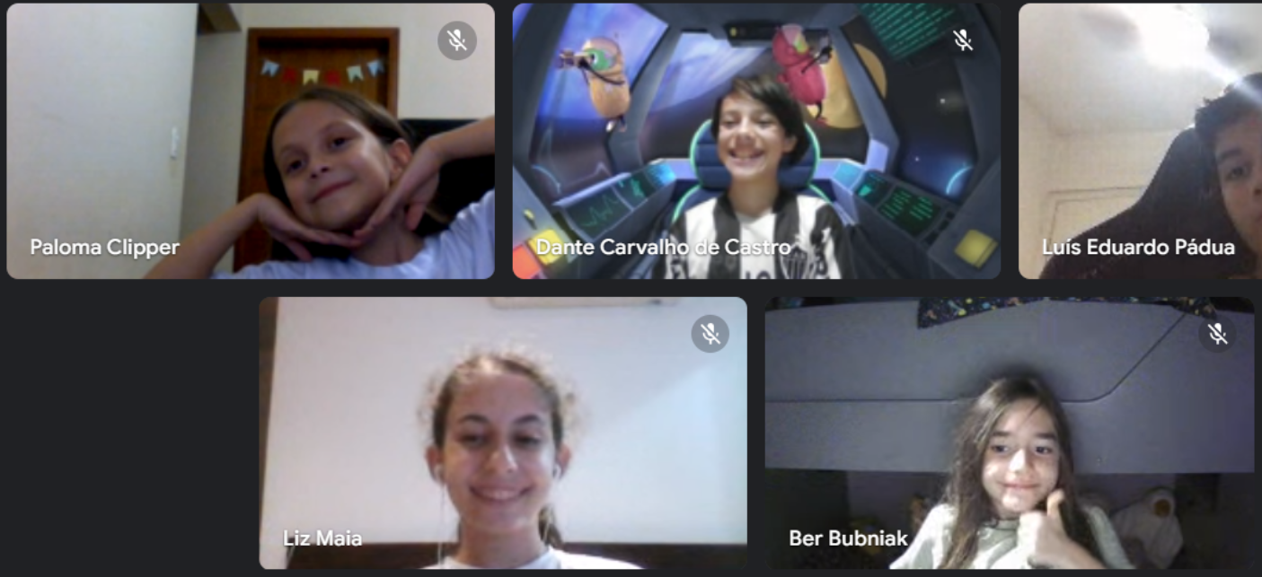
Dante nas aulas de filosofia com sua amiga que também já participou do programa a pequena Liz Delfino!
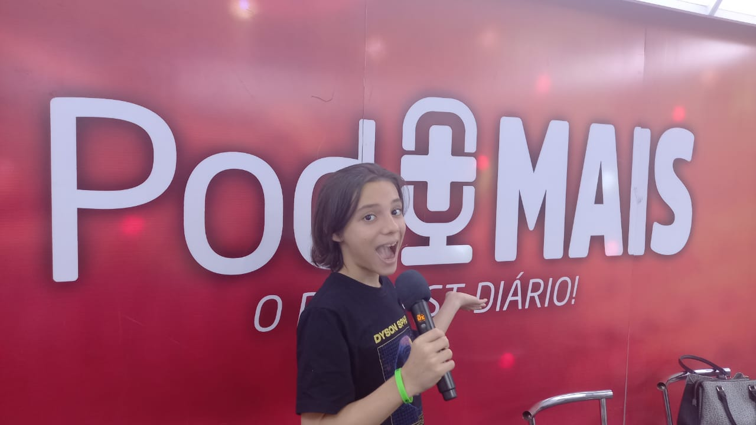
Dia de gravação de podcast na Record News!
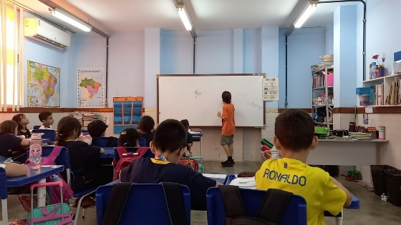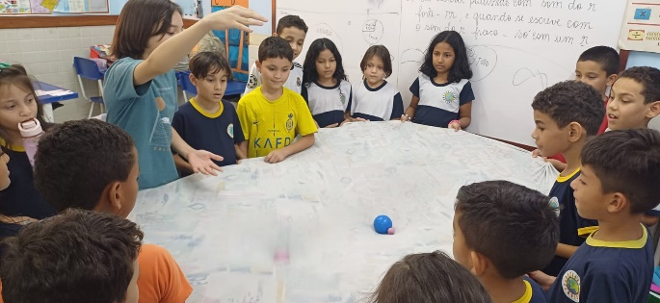
Dante dando aula de física na Escola Municipal Maria das Graças Andrade Vasconcellos.

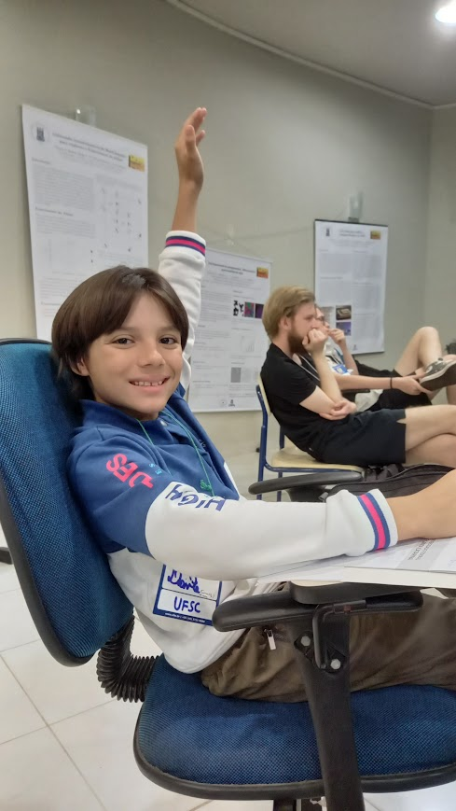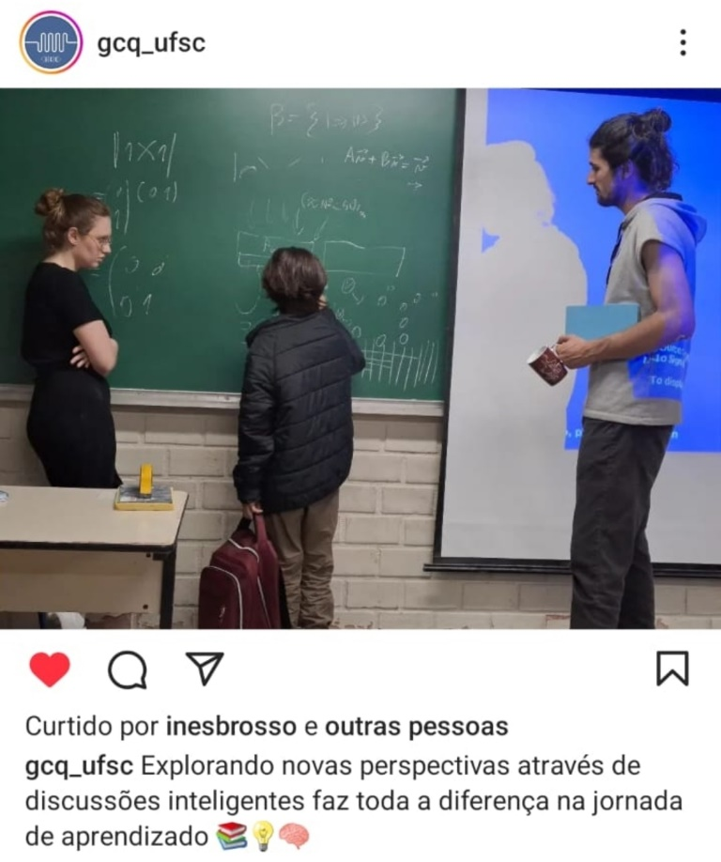
Dante no Workshop de Computação Quântica na UFSC e na foto seguinte no grupo de pesquisa de Computação Quântica.
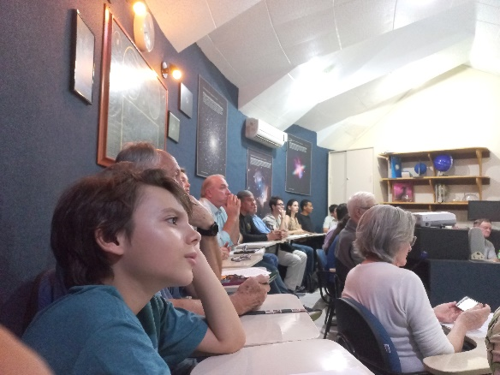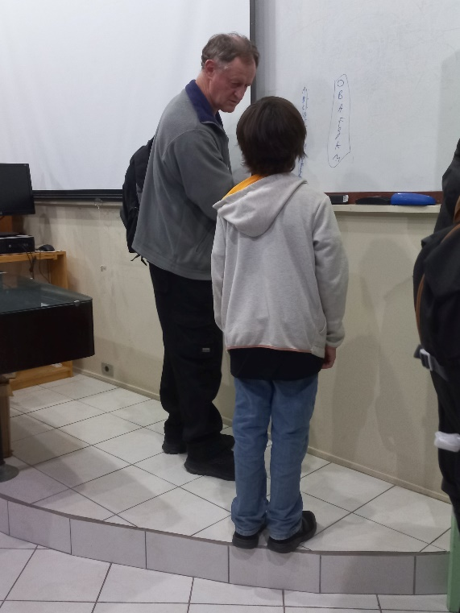
Dante no planetário da UFSC participando do curso de astronomia. Ao final dos encontros ele sempre quer aprender mais.
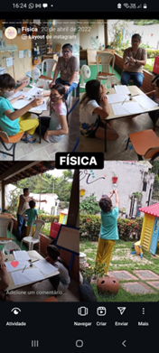
Dante estudando física no Programa de Extensão Escola Humanizada da UEA aos 8 anos.
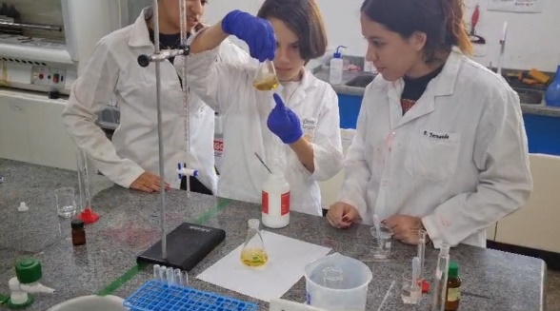
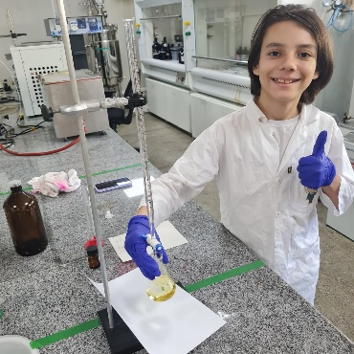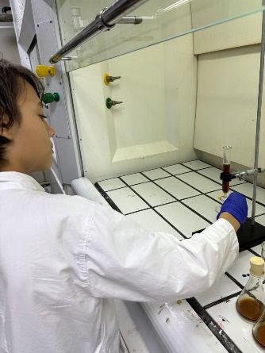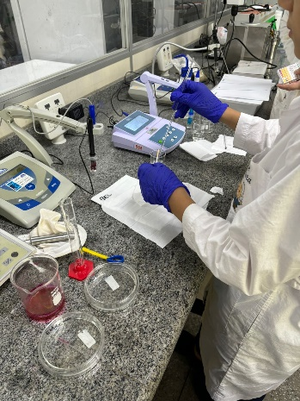
Dante realizando pesquisas no laboratório ILUM do HUB Tecnologia e inovação-EST/UEA.

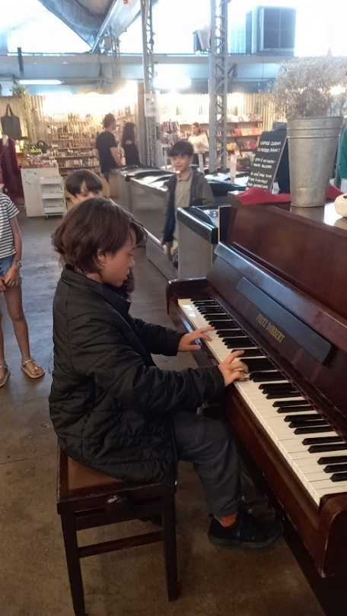
Dante tocando piano na feira orgânica de Florianópolis-SC

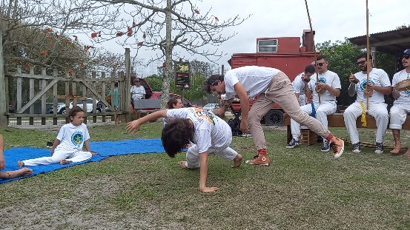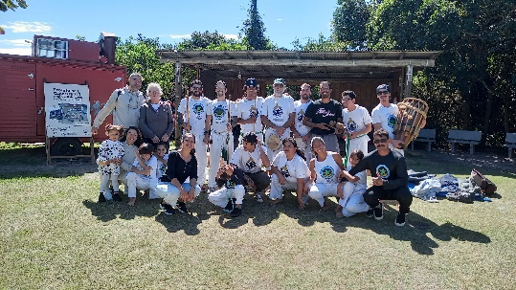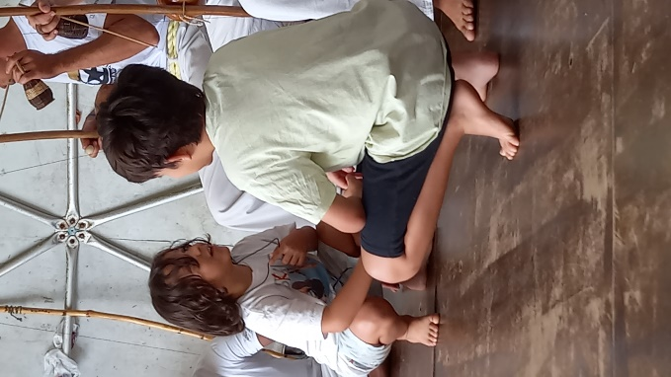
Dante adora ser capoeirista ao lado de seu irmão mais novo Miguel.

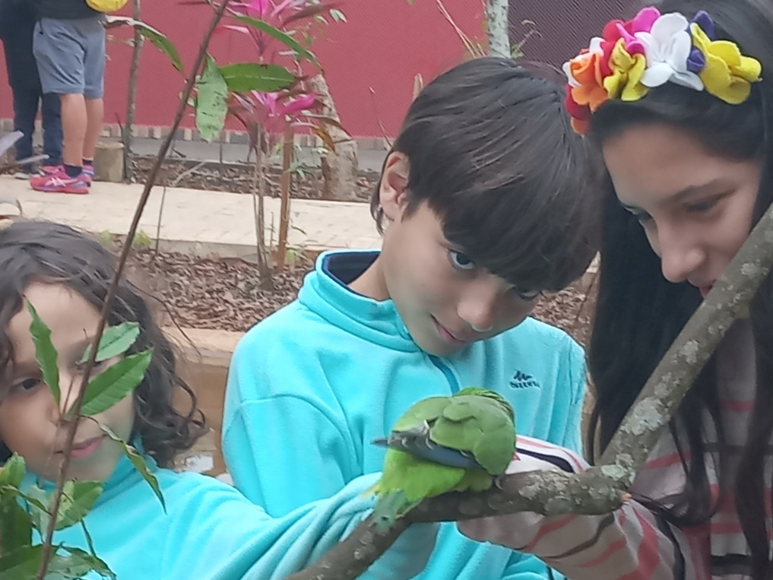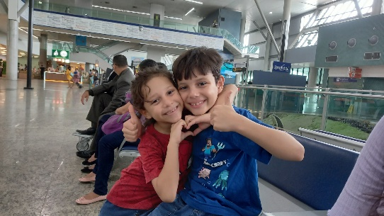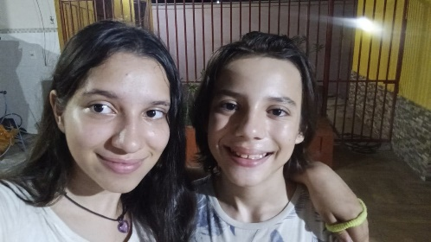
De todas as coisas que o Dante faz o que ele mais gosta é de si divertir com seus irmãos.

